Инструкция оплаты услуг ТСЖ «Проспект» наличными денежными средствами на устройствах самообслуживания.

- Выберите Платежи наличными.  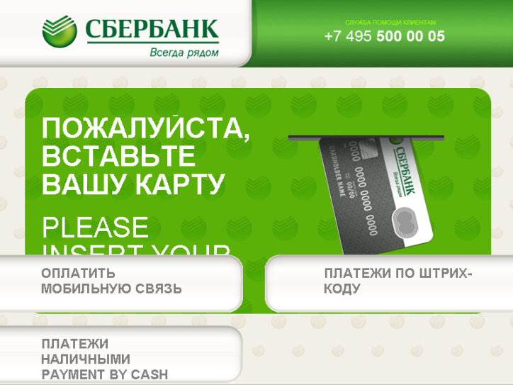 | - Выберите группу Мои платежи/поиск организации.  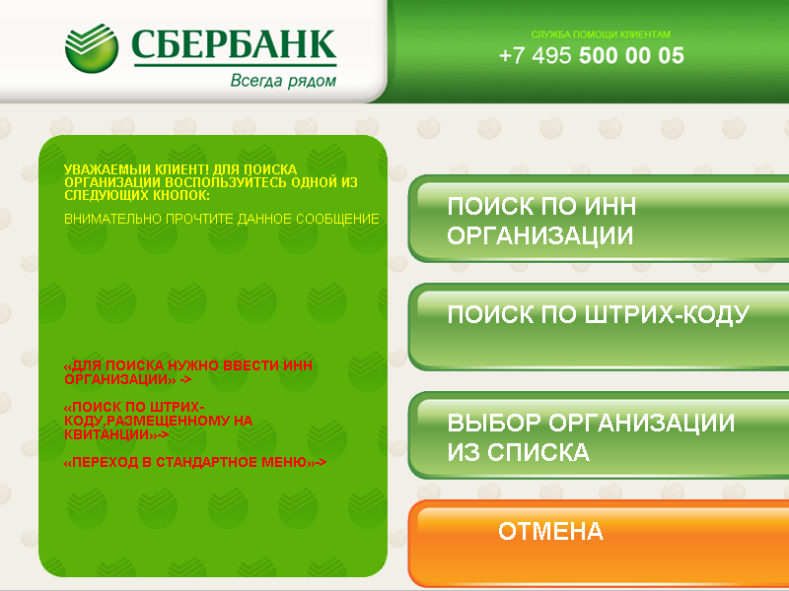 | 3) Выберите группу Платежи по штрих-коду.  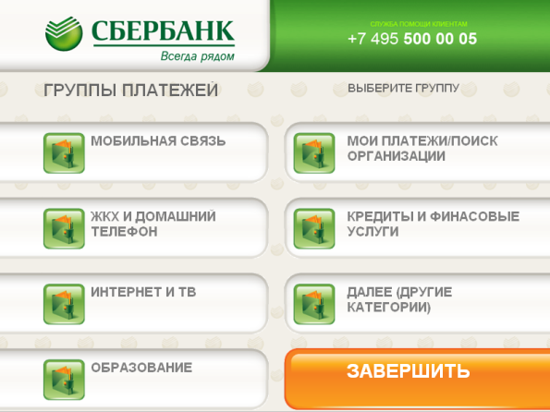
4) Поднесите штрих-код квитанции к сканеру.  Нажмите Продолжить.  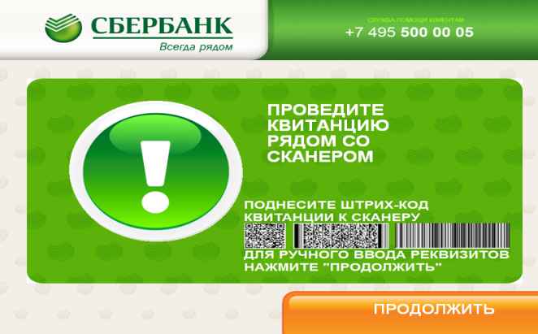 | 5) Для данного поставщика доступна услуга Автоплатеж. Нажмите Далее.  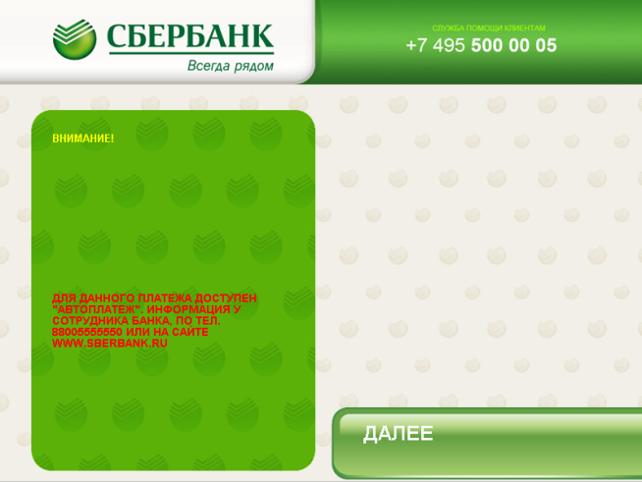 | 6) Введите показания прибора учета 01.  Нажмите Продолжить.  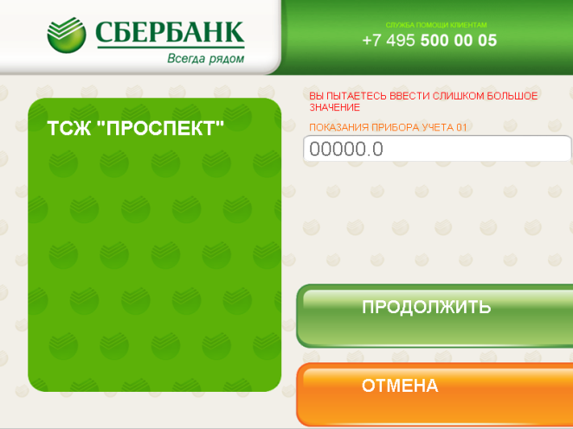
7) Введите показания прибора учета 02.  Нажмите Продолжить.  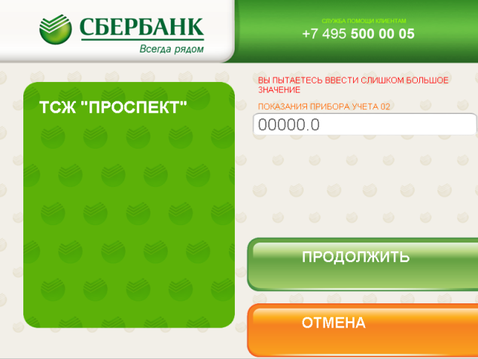 | 8) Введите показания прибора учета 03.  Нажмите Продолжить.  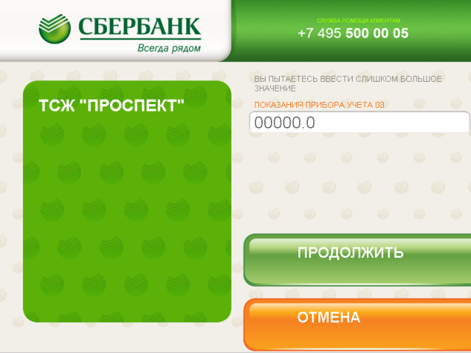 | 9) Введите показания прибора учета 04.  Нажмите Продолжить.  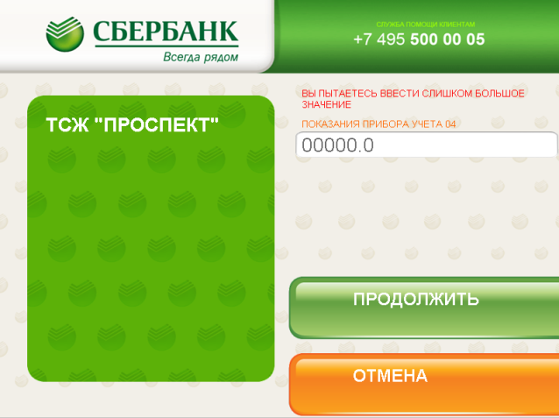
10) Введите сумму платежа.  Нажмите Продолжить.  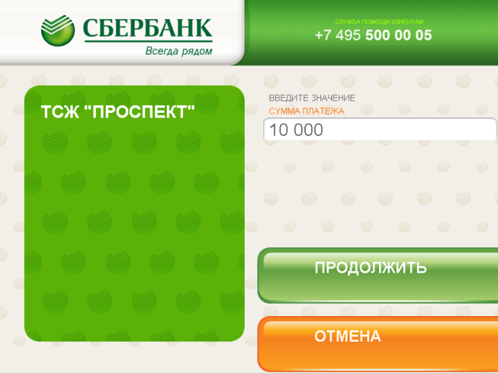 | 11) Убедитесь в правильности реквизитов платежа, при необходимости используйте стрелки Вверх/Вниз.  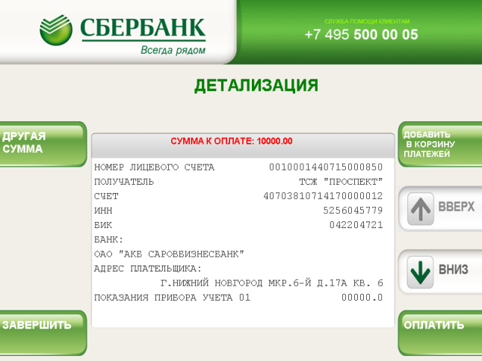 | 11) Если реквизиты платежа верны.  Нажмите Оплатить.

*Изображения на экранах некоторых устройств самообслуживания могут отличаться от приведенных в настоящем Руководстве примеров. Внимательно следите за информацией, появляющейся на экране устройства. Не все устройства самообслуживания предоставляют возможность выполнить весь перечень операций, изложенных в Руководстве.

